Projet 2 : Planification de Projet

16/01/2019

Équipe :
Matthieu CARTERON (Chef de projet)
Killian DEROCHE
Salim ZEMRI
Mohamed OUMID
Charafein MOHAMED

Objectifs SMART :
- Concevoir en 14 jours un ensemble de 19 pages Web.
- Réaliser en 5 jours une boutique fonctionnelle avec gestion de stock et avis.
- Réaliser en 14 jours une base de donnée pour stocker toutes les informations.

Contraintes :
- La gestion des API REST se fera sur un serveur « Node.js ».
- Formulaires filtrés et validées en Javascript.
- Mécanisme d'authentification basé sur des « tokens ».
- Réaliser une page concernant les conditions générales de vente.
- Réaliser une page concernant les mentions légales du site.

Livrables :
- Maquette complète et fonctionnelle.
- Code commenté et compréhensible.
- Modèle conceptuel des données (MCD) de la base de données.

Tâches à accomplir :
La liste des tâches qui composent l'ensemble du projet avec leur dépendance et leur durée maximale :
A : Établir la carte du site (sitemap) avec les pages [/] (2 jours)
B : Réaliser les « zonings » du site [A] (2 jours)
C : Réaliser les « mockups » du site [B] (3 jours)
D : Réaliser le dictionnaire de données [/] (2 jours)
E : Réaliser le MCD de la base de donnée [D] (5 jours)
F : Convertir le MCD en MLD et créer la base SQL [E] (5 jours)
G : Remplir les données dans la base de donnée [F] (2 jours)
H : Écrire les pages et les scripts en HTML et PHP [C] (2 jours)
I : Écrire les feuilles de style CSS [C] (7 jours)
J : Écrire les scripts Javascript [H] (5 jours)
K : Réaliser les interactions entre serveur et BDD [H] (5 jours)
L : Mettre en place le Web Service avec Node.js [H] (5 jours)

Diagramme WBS :
Le diagramme WBS permet de grouper les tâches dans des unités de travail :
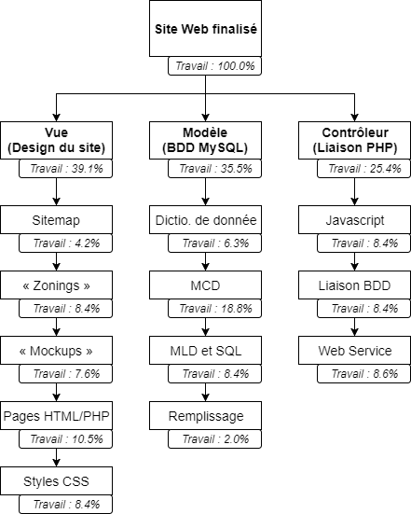
Diagramme PERT :
Le diagramme PERT permet d'identifier les différentes tâches, leur priorité et leur temps de réalisation min./max. :
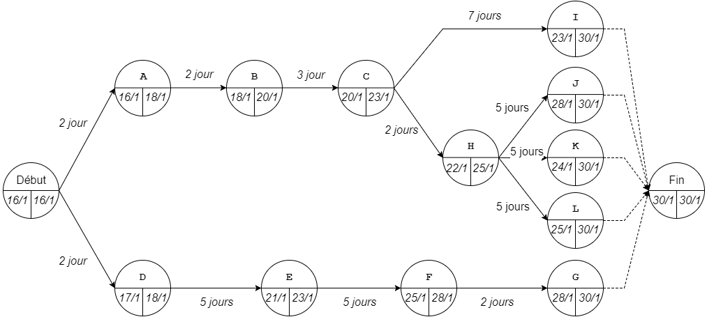

Grille d'analyse REX :
Critères | Indicateurs | OUI | NON | Observations | A capitaliser
Pertinence | - Commande claire  - Objectifs clairs  - Démarches cadrées | X
Cohérence | - Compétences équipe  - Démarche construite | X
Synergie | - Bonne interaction  avec la MOE | X
Efficacité | - Atteinte des objectifs  trop juste |  | X |  | Atteinte pleine des objectifs
Efficience | - Matériel déployé  remplacé plusieurs  fois et relativement  inefficace |  | X |  | Meilleur matériel et accompli de qualité
Durabilité | - Diffusion en interne  des résultats  - Reproductibilité de la  démarche | X
Impact | - Prototype fragile |  | X |  | Montage plus résistant
Flexibilité | - Évolution de  l'organisation en  cours de projet |  | X

